Benefits:
- можно получить экземпляр одного и того же класса ( “сервис„ на пример) несколько раз (singleton)
- @injectable({scope:*})
- по умолчанию — одна копия на приложение
- можно получить разные экземпляры одного и того же класса
- как это имплементировать?
- Middlewares:
- Guards: отсекает запросы
- Interceptors: перехватывает запросы
- Pipes: фильтрация и проверка данных
- Controller:
- Exception Filters:
- Цепочка вызовов:
Middleware → Guard → Interceptor → Pipe → Controller → Interceptor

Unbenefits:
1. Нужно следить что-бы не упустить цепочку инъекций синглтонов:
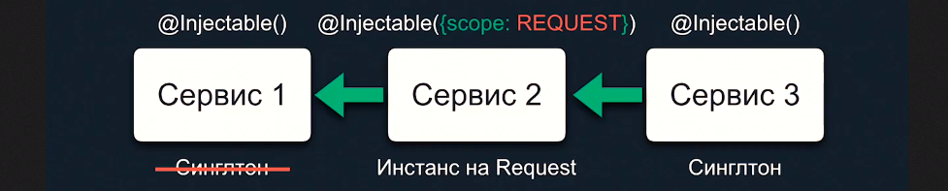

2. '':
3. '':
4. '':
5. '':
6. '':
7. '':

